112年新竹市環境教育繪本徵選計畫

一、目的：

為鼓勵對「繪本創作」有興趣的個人、團體或出版公司，以環境教育為題材，創作出適合幼兒園學童閱讀之優良環境教育讀物，以利於從幼兒環境保護開始，推廣環境教育的重要。

二、辦理單位

(一)指導單位：行政院環境保護署、新竹市政府

(二)主辦單位：新竹市環境保護局、新竹市政府教育處

(三)協辦單位：新竹市各大(專)學、高中職、國民中(小)學

三、辦理方式及內容：

(一)徵選辦法：

1.參賽資格

對環境教育繪本創作有興趣者，個人、團體或出版公司皆可報名參加，惟個人不得跨團隊報名。

2.徵選主題

(1)以淨零綠生活「低碳飲食」與環境教育為主題。

(2)呈現在地環境與文化故事。

(3)內容必須能啟發學童對於周圍環境的關心與認識。

(4)適合幼兒園或國小學童閱讀之繪本。

3.作品規格

(1)作品類型：圖文整合型繪本，題目自訂，主題以環境教育為限。

(2)作品樣式：

a.紙張尺寸：每頁以A4大小紙或等邊方形大小紙為限，A4大小以297x210mm為主 (橫式、直式不限)或等邊方形大小以210x210mm為主。

b.作品頁數：內頁頁數以16頁、22頁和30頁為限(不含封面及封底頁)，另加繪封面頁、封底頁及書名頁，內容架構須完整，並符合圖畫書形式。

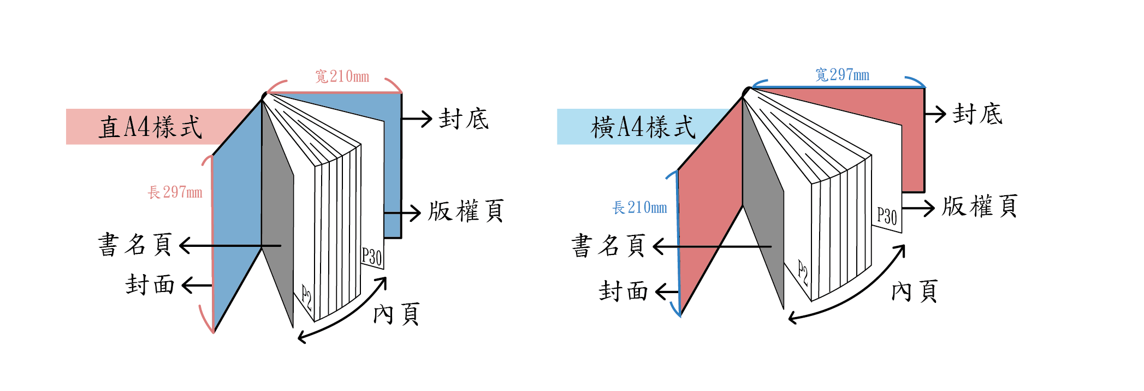

c.作品須以正體中文創作，在原稿上面增加描圖紙編排文字，依作品之屬性可視需要增加注音符號，字數上限為1,400字(含標點符號)。

d.作品原稿所使用材料、技法不限，但限於平面、單面繪圖創作。作品原稿上不得署名或加註任何代表個人之記號(例如在封面或書名頁上書寫姓名)，請勿直接在原稿上書寫文字或編頁碼。

e.使用電腦繪圖者須列印原稿資料，並依前列各項作品規格製作。

f.樣書製作：須將原稿掃描並輸出裝訂成樣書，畫面應力求清晰；彩色輸出為佳。圖畫故事之文字必須打字，並依編排位置貼在樣書上，並編頁碼，或直接數位編排輸出裝訂。

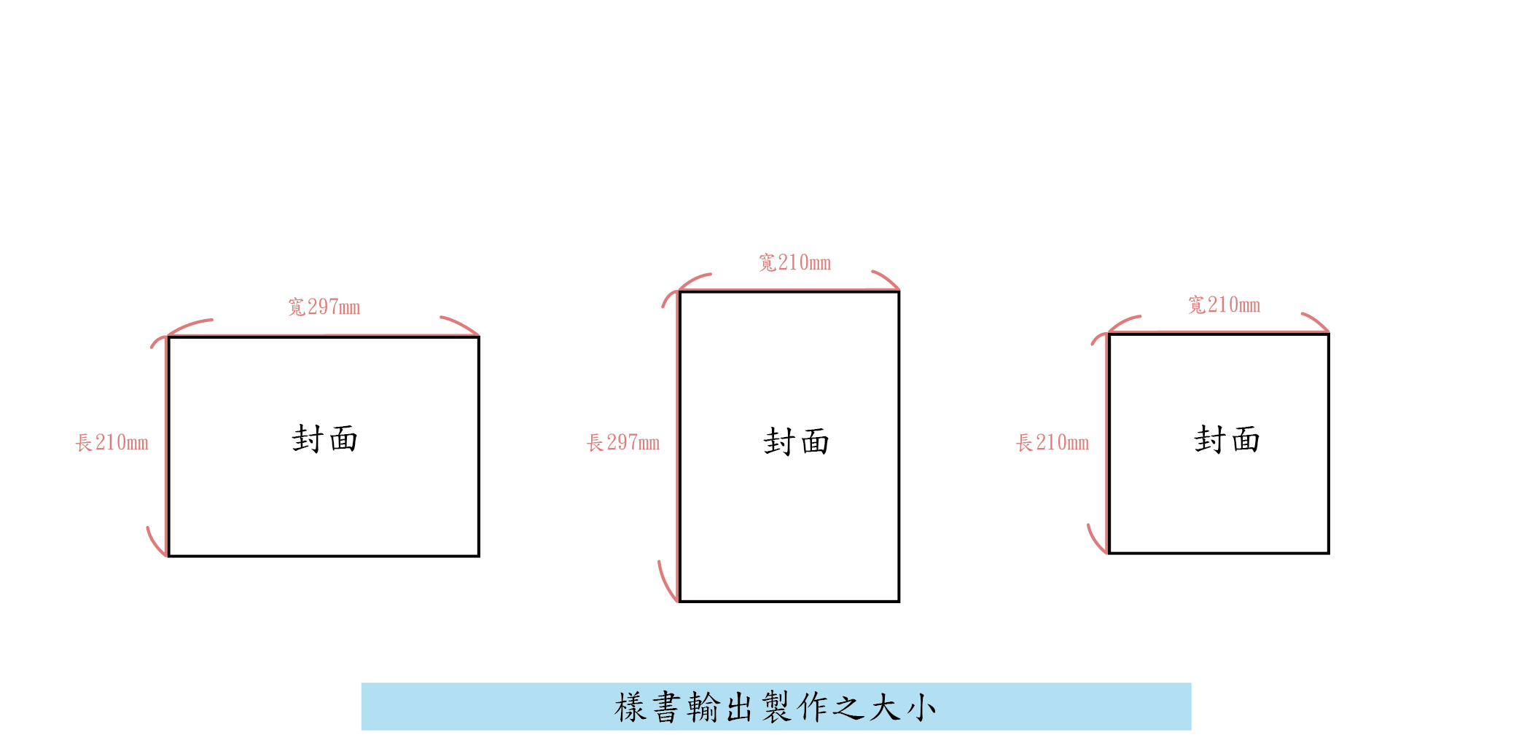

g.參賽作品必須繳交繪圖原稿、書樣、故事文字稿，以及原稿掃描之電子pdf檔，檔案限80MB以下，解析度限300dpi(若為跨頁創作請以跨頁檔案繳交)。

(二)報名方式

1.採紙本寄送或親自送達

2.報名必須繳交資料：

(1)報名表。

(2)報名文件檢查表。

(3)作品資料。

(4)作品原稿(須含封面頁、書名頁、封底頁)。

(5)作品書樣稿(裝訂成冊)。

(6) 著作權證明、授權及參賽同意書。

(7) 電子光碟或USB資料。內附：附件作品資料表、故事內容文字檔、300dpi圖檔：含文字和不含文字各一份)。

(三)評選作業及標準

1.評選期程(若有異動，請以主辦單位環保局資訊網「最新消息」公告為主)

(1)報名截止：即日起至112年8月13日。

(2)審查結果：112年9月。

(3)嘉年華會：預定112年10月，配合環保署規劃。

(4)頒獎典禮：配合年度表揚辦理，預定11-12月辦理。

2.評分標準

(1)主題性：20分，作品名稱、題材，以及議題內容。

(2)環境教育故事性：30分，在地的故事情節與環境教育的關聯性。

(3)創意與表現性：25，作品的原創性、啟發性、圖畫與文字內容的表現力。

(4)美感與完整性：25分，構圖與色彩、圖文與情境、閱讀與理解、情感與美感等形式與內容的完整性。

3.評選方式

(1)資格審查：收件期間，由承辦單位審查參賽資料及作品格式是否符合規定，未符合規定者，於報名期限內予以一次補件機會。

(2)作品審查：由評審委員進行書面審查，依評分標準評定之總分，轉換成名次後，依序位法排序第1-3名、佳作5名。

(四)獎勵

1.主辦單位將頒獎給獲獎個人或單位以資鼓勵，另透過新聞媒體予以報導及推廣；獲獎個人或單位應配合報導所需提供相關資料，獎項分為前三名及佳作等。

2.優勝單位或個人可獲等值獎品及獎狀，第1名1位2萬元、第2名1位1.5萬元、第3名2位1萬元、佳作5位各5千元。

3.獲選第1-3名單位作品，將代表參加環保署年度繪本嘉年華會展覽。

四、注意事項

(一)為符合本活動宗旨，獲獎者須同意將獲獎作品永久無償授權行政院環境保護署及新竹市環境保護局所屬機關，不限次數、期限、方式、平台及地點之使用限制。

(二)上述授權作品使用於展覽、報導、印製、數位化、出版、印刷、研究、推廣、宣傳、公開展示、文宣廣告等相關用途。本人保證未侵害第三人之相關著作權，如發生侵權糾紛，一律由參賽者自行負擔法律責任。

(三)參賽作品凡已獲其他單位獎項者，不得重複參賽，並嚴禁抄襲、模仿或剽竊他人之作品參加徵選，違者一律取消參賽或得獎資格(獎狀、獎金)，獎項不遞補。違反前述之規定者，除依法追繳原領之獎勵外，所產生之法律責任由參賽者自行負擔，概與主辦單位無關。

(四)參賽者不得以夫妻、子女、朋友或任何關係，將參賽作品之著作權讓與、買賣以行冒名頂替參賽之實；參賽作品必須未於任何媒體發表(包括學校刊物、報紙雜誌、書籍、多媒體、網路等)。

(五)「未進入」複審階段之作品恕不主動退件(包括規格不符)，請參賽者於公布初審結果後兩週內自行到主辦單位領回，逾期主辦單位不負保管責任。

(六)著作權證明、授權及參賽同意書未簽署者，一律取消參賽資格；參賽作品之檔案格式與徵選辦法不符或表件填報不完整，且未能於主辦單位通知後2日內完成補正者，將視同放棄，參賽者不得異議。

(七)參賽繪本作品請自留底稿，一旦入選後將不予退件。

(八)單位得於本活動及其他相關活動中，公開展示所有參賽作品。

五、學習成效：

(一)創造多元豐富的學習舞臺，提供市民、學生多元學習機會，以創造多元知能。

(二)營造良好的閱讀環境、擴展學習空間，提升閱讀績效。

(三)藉由閱讀教育推動，提升市民、學生人文素養，塑造優良美善之風氣。

112 年新竹市「環境教育繪本」徵選活動

報名表

報名序號：　　　　　　　　　　　　　　　　　　　　　　(：由主辦單位填寫）

|  |  |  |  |
| --- | --- | --- | --- |
| 作品名稱 |  | | |
| 代表人姓名 |  | 性別 | □男 □女 |
| 身分證字號 |  | | |
| 服務單位 |  | | |
| 聯絡電話 |  | 行動電話 |  |
| 聯絡地址 |  | | |
| 電子信箱 |  | | |
| 參賽人數 | 共 人。除代表人外之參賽者為： | | |
| 參賽者 2：單位：　　　　　　　　　姓名： | | |
| 參賽者 3：單位：　　　　　　　　　姓名： | | |
| 參賽者 4：單位：　　　　　　　　　姓名： | | |
|  | | |
|  | | |
|  | | |
|  | | |
| (參賽人數表格不敷使用時，請自行增加) | | |
| 我已充分了解新竹市112年環境教育繪本徵選辦法，並同意確實遵守所有規定，且對評審評分結果絕對服從，若有違規情事，願被取消參賽資格，決無異議。  參賽者**(**團隊參賽者請以代表人簽署**)**： | | | |
| 日期：中華民國 112年 月 日 | | | |

112 年新竹市「環境教育繪本」徵選活動

報名文件檢查表

|  |  |
| --- | --- |
| 勾選 | 檢查項目 |
| □ | 報名文件檢查表 |
| □ | 報名表 |
| □ | 環境教育繪本作品資料表 |
| □ | 作品原稿(含封面頁、書名頁、封底頁） |
| □ | 作品書樣稿(裝訂成冊) |
| □ | 電子光碟或USB資料。內附：附件作品資料表、故事內容文字檔、300dpi圖檔：含文字和不含文字各一份) |
| □ | 參賽同意書 |
| 說明 | 1.本文件請以 直式A4 規格紙張繕打，依序排列並對齊左邊雙釘裝訂。  2.前項各款文件資料，無論入選與否概不退件。 |

112 年新竹市「環境教育繪本」徵選活動

作品資料表

報名序號：　　　　　　　　　　　　　　　　　　　　　　(：由主辦單位填寫）

|  |  |
| --- | --- |
| 作品名稱 |  |
| 作者 | 圖：  文： |
| 適讀對象 |  |
| 環境教育繪本創作概述 | |
| 創作理念： | |
| 故事大綱： | |

備註：

1.本表請以14 號標楷體電腦打字。

2.請依評分項目簡述，總計 3頁為限，表格不敷使用時，請自行增頁填寫。

112 年新竹市「環境教育繪本」徵選活動

著作權證明、授權及參賽同意書

本人等參加112年新竹市「環境教育繪本」徵選活動，提供繪本創作資料，擔保及同意內容如下：

一、本人擔保就本人之參賽資料，享有一切著作權利，或已取得版權所有者之 授權，並無抄襲、剽竊之情事。若有作品不實、侵害他人著作權及其他法 令之行為，相關法律責任及損失，由本人自行負責及賠償。

二、本人同意將獲獎作品永久無償授權行政院環境保護署及新竹市環境保護局所屬機關，不限次數、期限、方式、平台及地點之使用限制。

三、上述所有著作權利用方式使用於展覽、報導、印製、數位化、出版、印刷、研 究、推廣、宣傳、公開展示、文宣廣告等相關用途。本人保證未侵害第三人之相關著作權，如發生侵權糾紛，本人願負一切法律責任。

四、本人擔保參賽作品未曾公開發表及非為市面上所發行之商品，參賽作品 若經檢舉或告發涉及著作權、專利權及其他智慧財產權等之侵害，將被取 消參賽資格，若有獲獎亦將繳回獎金、獎座與獎狀、獎品，並自負法律責任。

五、若作品獲得獎項，本人同意協助參與出版相關作業及環境教育推廣活動。

【任何與本同意書有關之爭議，因而涉及訴訟時，以新竹地方法院為第一審管轄法院】

此致

新竹市環境保護局

作品名稱：

同意人/授權人：　　　　　　　　　　　　　　(團隊參賽者請以代表人簽署)

法定代理人簽名：

(未滿 20歲之參賽者，須由代表人之法定代理人簽名，並在簽名後標註與創作者之關係)

中華民國 112年　　月　　日